**Тіл елдің байлығы – Язык богатство народа**.

С  13 по 20 сентября в Чаглинской основной школе  была  проведена

декада, посвященная Дню языков народов Казахстана, целью  которой  было  развитие  интереса учащихся к изучению языков, интеллектуального  и творческого  потенциала учащихся, воспитание  чувства  любви  к  иностранному  языку, стимулирование  интереса к изучению английского языка, привитие  любви к  культуре  других  стран.

Был составлен  план  декады, который был утвержден руководством школы  успешно реализован  в  намеченные  сроки.

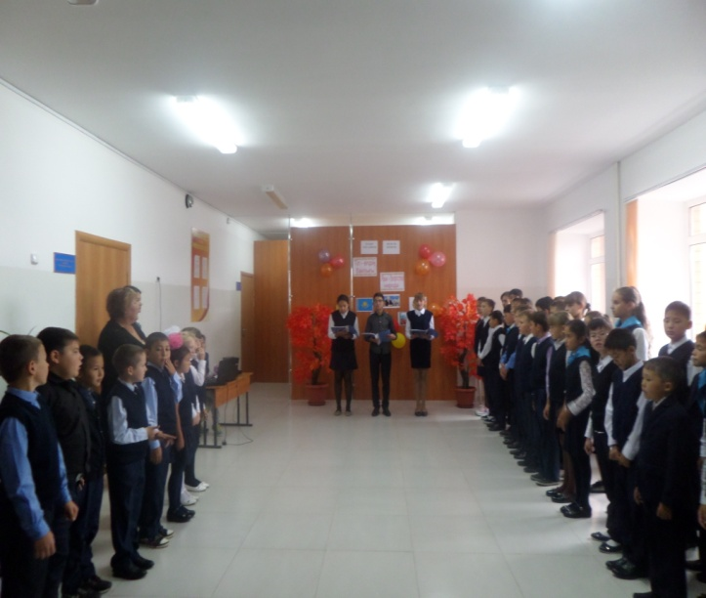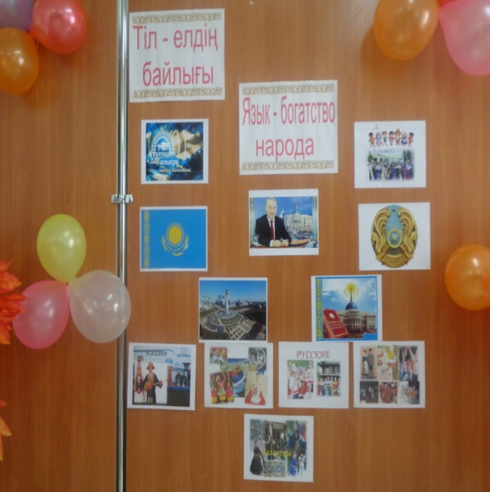

При  планировании мероприятий  учитывались  познавательные  интересы, индивидуально – психологические  особенности  учащихся. Декада  способствовала развитию  творческого  труда учащихся. Материалы  декады были  связаны с  основным  программным  курсом  обучения, поэтому  углубляли, дополняли  и повышали  уровень  образования, развитие кругозора  учащихся. Поддерживая программу Президента Казахстана Н.А.Назарбаева тематическая линейка была проведена на трех языках.

Спектр самых разнообразных  мероприятий  позволил  ребятам активно поучаствовать в них и  показать свои  знания  и умения по  по  одному  из  самых  сложных предметов школьной программы. Все учителя МО гуманитарного цикла приняли активное участие в оформлении стенда .Ответственной за оформление была учитель казахского языка Бекмагамбтова А.М.

Под руководством учителя английского языка Акишевой Г.К учащиеся

7-8-9 классов подготовили инсценировку сказок англоговорящих стран, презентовали интересный материал  по достопримечательностям. Постановка русских народных сказок на «Репка» и  «Теремок» выявила очень одаренных и талантливых артистов.

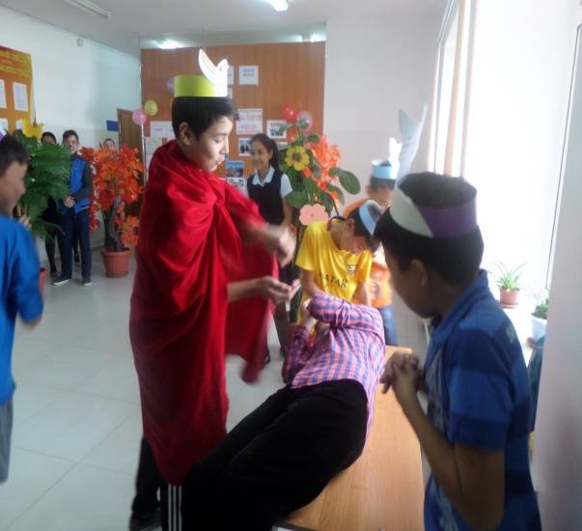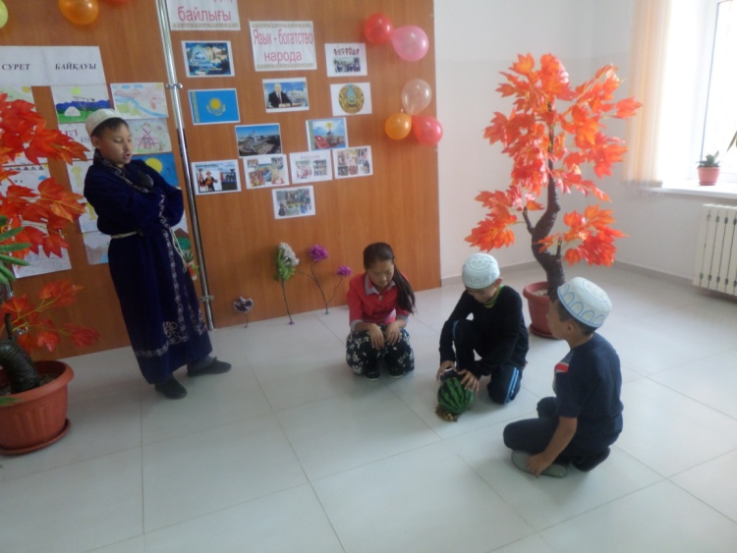

Среди 1-4х классов был  проведен  конкурс  рисунков «Моя Родина -Казахстан». Рисунки были содержательными, яркими. Свои красиво оформленные работы дети вывесили в холле школы, где все желающие смогли их просмотреть.

Библиотекарем школы была организована выставка книг казахской, русской и зарубежной литературы «Туған тіл – халық байлығы.»

Учителями –предметниками Ыбышевой А.К и Жылкыбай Г.К был проведен конкурс выразительного чтения «Единство народа-единство языка».

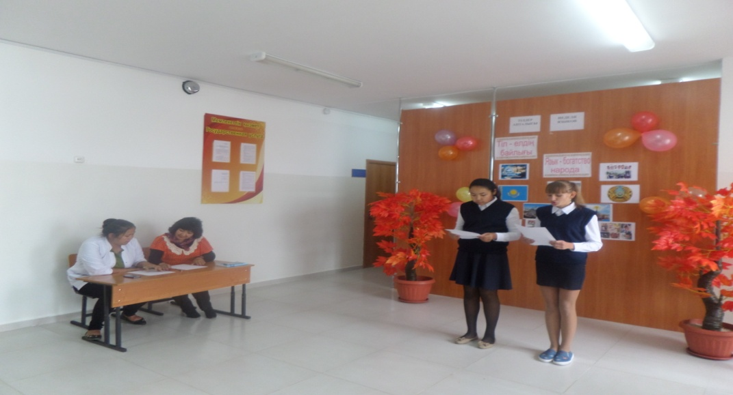

Учителями физкультуры Естай Ш.К и Сатыбалдиевой А.А были проведены игры разных народов.

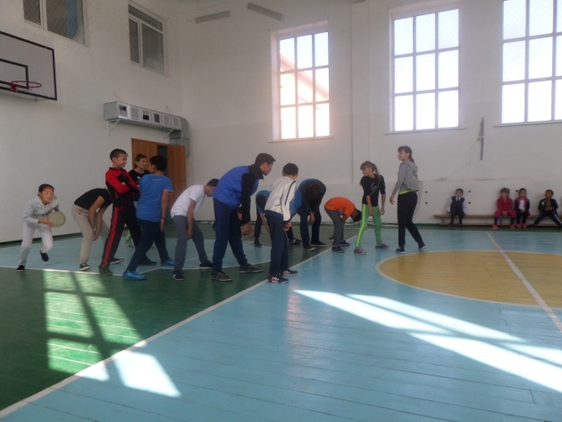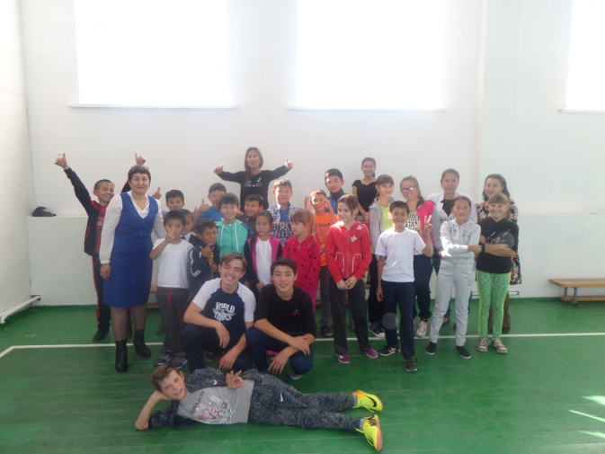

Среди учеников старших классов прошла проба пера ,где они написали статьи в СМИ на тему «25 добрых дел моей Родине».

20 сентября  в холле школы состоялось закрытие Фестиваля. Закрытие декады превзошло все ожидания .Каждый класс с 1 по 9 класс выбрали себе национальности и презентовали костюмы, традиции, достопримечательности

этой страны. В торжественной обстановке вновь прозвучали стихи, пелись песни, исполнялись танцы всех народов Казахстана. Праздник удался!

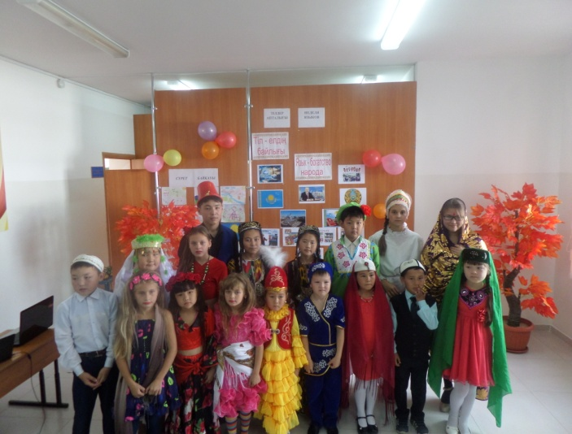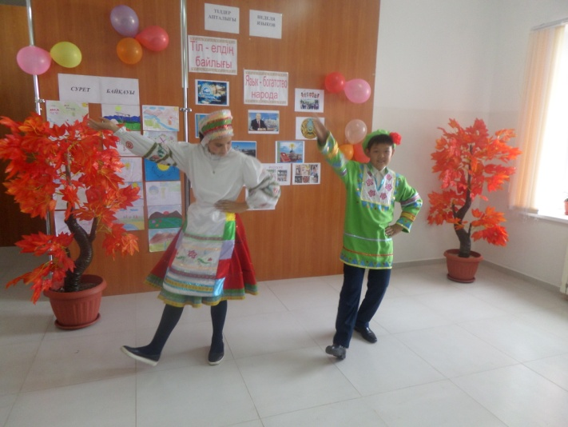

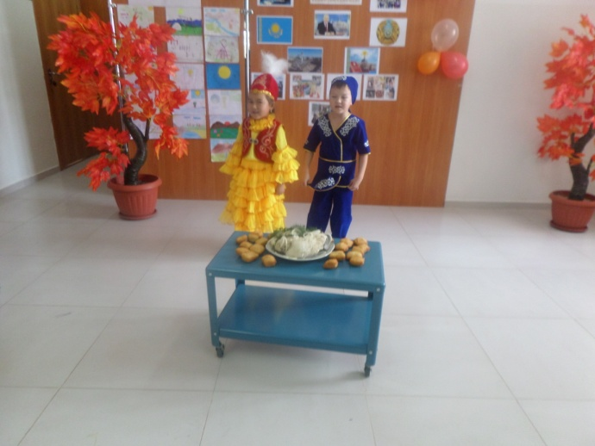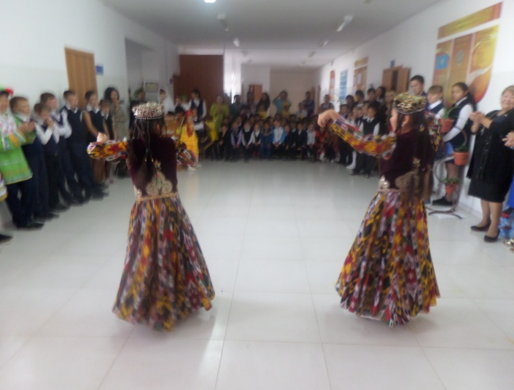

Были подведены итоги,  и ребята,  принимающие активное участие, были поощрены. А  самое главное, что Фестиваль языков, проходивший в нашей школе, доказал и подтвердил дальновидность и актуальность Послания Президента Республики Казахстан «О триединстве языков». "Один народ - одна СТРАНА - одна Судьба!"

Руководитель МО гуманитарного цикла Ыбышева А.К.